***Co zrobić w przypadku znalezienia psa?***

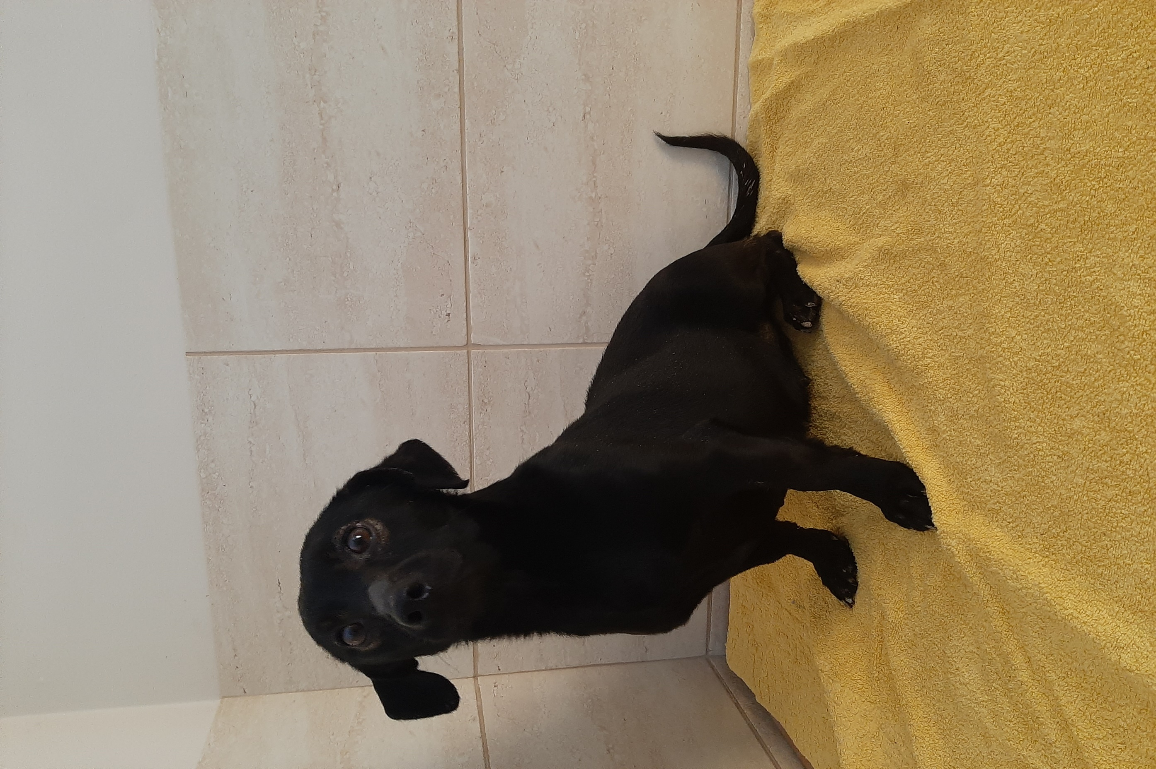***Sprawdź dokładnie, czy zwierzę ma oznaczenie identyfikacyjne/ adresatkę/ zapis telefonu   
na obroży/ tatuaż/ mikrochip. Jeśli zwierzę posiada obrożę, zobacz dokładnie z jej obydwu stron, czy jest gdzieś zapisany numer telefonu lub adres właściciela. Jeśli zwierzę ma na sobie jakiekolwiek breloczki, sprawdź, czy nie są przypadkiem formą adresatki. Ponadto udaj   
się do całodobowej lecznicy weterynaryjnej lub do schroniska, żeby sprawdzić, czy zwierzę jest zachipowane. Jeśli zwierzę ma jakiekolwiek oznaczenie, skontaktuj się z właścicielem!***

***Przyjrzyj się dokładnie zwierzęciu, aby ocenić w jakiej jest ono kondycji – sprawdź, czy nie ma zewnętrznych obrażeń i czy nie potrzebuje pomocy medycznej. Od jego stanu zdrowia,   
a także od Twoich możliwości czasowych będzie zależał zakres działań, jakie należy podjąć, żeby zapewnić mu pomoc i schronienie.***

***Zgłoś interwencję do właściwego Urzędu Gminy   
(tel. 43 820 22 70) bądź na policję.***

***Przemyśl, jak zabezpieczyć zwierzę przed jego przemieszczeniem się do czasu przyjazdu służb interwencyjnych.***

***Jeśli jesteś pewien/pewna, że w wypadku, jeśli nie uda się odnaleźć właściciela, nie będziesz mógł/mogła zaopiekować się zwierzęciem lub szukać mu nowego domu, to powinieneś/aś jak najszybciej zadbać, by zwierzę znalazło się w okolicznym schronisku. Przyzwyczajając zwierzę do siebie, narażasz „znajdę” na kolejny dramat rozstania. W schronisku ma większe szanse, że odnajdzie je właściciel lub zostanie zaadoptowane przez nowych opiekunów.***